Наші досягнення

З 16 до 18 травня 2017 року в м. Києві, Національному еколого-натуралістичному центрі учнівської молоді МОН України спільно з Державною службою інтелектуальної власності України, державним підприємством «Український інститут інтелектуальної власності», філією «Український центр інноватики та патентно-інформаційних послуг», за підтримки Національної академії наук України та сприяння інтернет-магазину MOYO.ua були проведені фінальні етапи Всеукраїнського конкурсу винахідницьких і раціоналізаторських проектів еколого-натуралістичного напряму серед учнів 12-15 років, та Всеукраїнського конкурсу дослідницько-експериментальних робіт з природознавства «Юний дослідник».
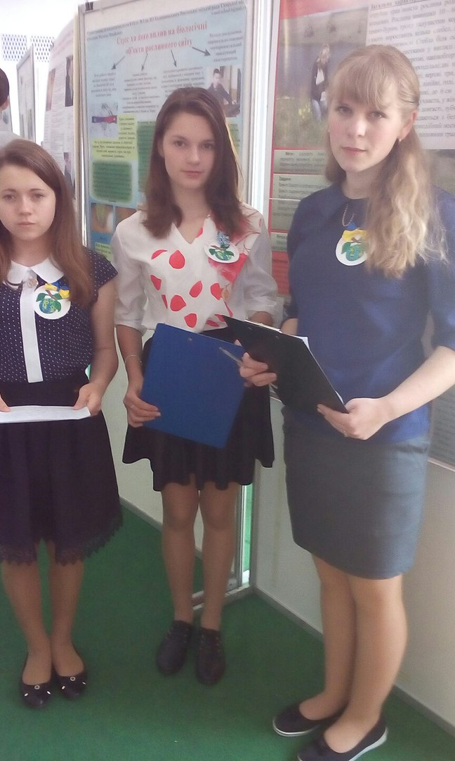

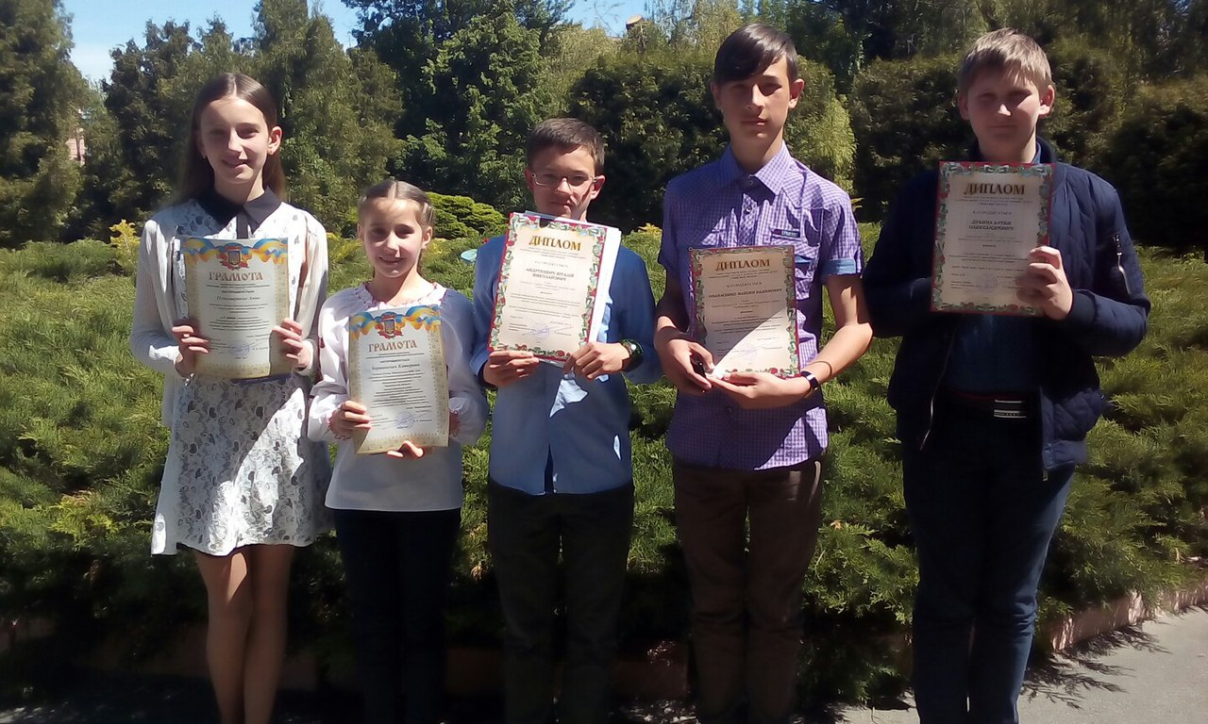

Команду Чернігівської області представляли 12 учнів загальноосвітніх та вихованців позашкільних закладів, переможці відбіркових етапів Всеукраїнських конкурсів Варвинського, Козелецького, Менського, Ріпкинського районів, Носівської об’єднаної територіальної громади, міст Прилук, Ніжина, Чернігова, комунального закладу «Чернігівська обласна станція юних натуралістів».
Учні захищали свої науково-дослідницькі роботи та власні винахідницькі проекти.
В результаті конкурсних змагань учні отримали перемоги:
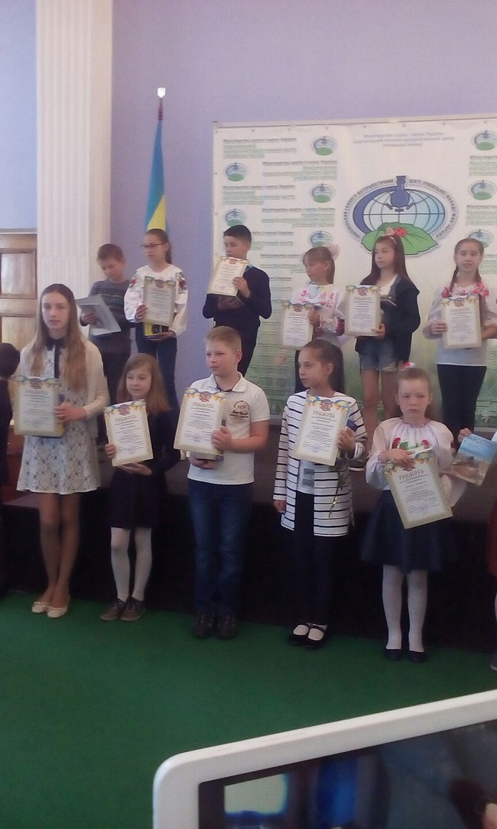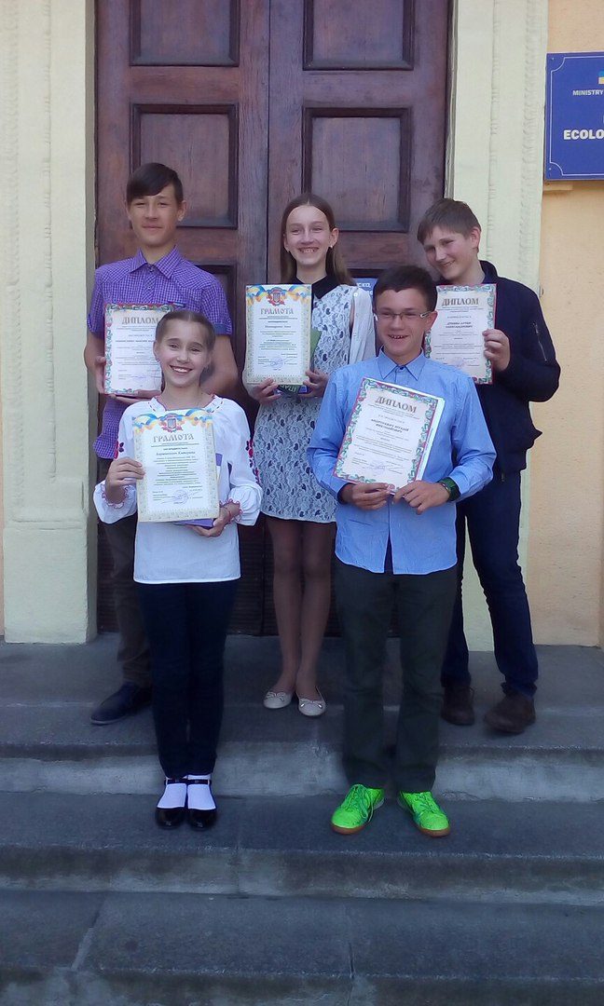

Осіпов Дмитро, учень Прилуцької ЗОШ І-ІІІ ст. №10 Прилуцької міської ради - ІІ місце в секції «Охорона здоров’я»;
Пономаренко Анна, вихованка гуртка «Основи екологічних знань» комунального закладу КЗ «Чернігівська обласна станція юних натуралістів»
- ІІ місце в секції «Тваринний світ»;
- Захарченко Яна, учениця 9 класу Озерянської ЗОШ І-ІІІ ст. Варвинської районної ради - ІІ місце в секції «Біологія»;
Дмитренко Вікторія, учениця 9 класу Озерянської ЗОШ І-ІІІ ст. Варвинської районної ради - ІІІ місце в секції «Біологія»;
Карацюба Аліна, учениця 9 класу Озерянської ЗОШ І-ІІІ ст. Варвинської районної ради - ІІІ місце в секції «Екологічно безпечні технології та прикладна екологія»;
Остапенко Костянтин, учень Менської ЗОШ І-ІІІ ст. імені Т.Г. Шевченка Менської районної ради – ІІ місце в секції «Сільськогосподарське дослідництво та винахідництво».
Вітаємо переможців і бажаємо подальших успіхів!

